Муниципальное бюджетное образовательное учреждение

«Детский сад «Солнышко»

***Проект по ПДД***

***«Азбука дорожного движения»***

**старшая группа**

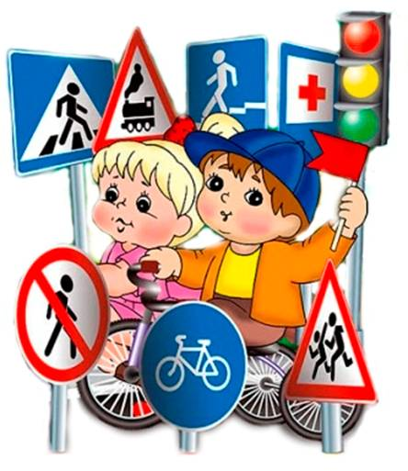

**Подготовила:**

**воспитатель Киселёва И.И**

**2023г.**

**Тип проекта:** краткосрочный.

**Сроки проекта:** 2 месяца

**Участники проекта:** дети, воспитатели, родители.

**Основная направленность проекта:** данный проект представляет собой

систему работы с детьми по формированию навыков безопасного поведения

на дороге.

**Цель:** Формирование навыков безопасного поведения детей на дороге.

**Задачи:**

**1.** Обобщить и расширить знания детей о правилах дорожного движения;

**2.**Оптимизировать работу с родителями детей старшего дошкольного

возраста по изучению и закреплению знаний о правилах дорожного

движения с помощью разнообразных методов и приёмов;

**3.** Создание и приобретение пособий, наглядного материала для работы по

данному направлению.

**Актуальность проекта:**

Причиной дорожно-транспортных происшествий чаще всего являются дети.

Приводит к этому, незнание элементарных правил дорожного

движения, безучастное отношение взрослых к поведению детей на

проезжей части. Предоставленные самим себе, дети мало считаются с

реальными опасностями на дороге. Объясняется это тем, что они не умеют

еще управлять своим поведением. Дети не в состоянии правильно определить

расстояние до приближающего автомобиля , его скорость и переоценивают

собственные возможности, считают себя быстрыми и ловкими. У них еще не

выработалась способность предвидеть возможность возникновения

опасности в быстро меняющейся дорожной обстановке. Они выбегают

на дорогу перед автомобилем и внезапно появляются на пути у другого.

Дети считают вполне естественным выехать на проезжую часть

на велосипеде или затеять здесь веселую игру. Знакомить детей с правилами

дорожного движения, формировать у них навыки правильного поведения на

дороге необходимо с самого раннего возраста, так как знания, полученные в

детстве, наиболее прочные; правила, усвоенные ребенком, впоследствии

становятся нормой поведения, а их соблюдение - потребностью.

Знакомя детей с правилами дорожного движения, культурой поведения на

улице, следует помнить, что эта работа тесно связана с развитием

ориентировки в пространстве и предполагает формирование таких качеств

личности, как внимание, ответственность за свое поведение, уверенность

в своих действиях.

**Этапы реализации проекта:**

**Первый этап: Подготовительный.**

**1.** Подбор материала по правилам дорожного движения.

**2..** Рассматривание рисунков, фотографий о дорожных ситуациях.

**3.** Подбор литературы по ПДД

**Второй этап: Основной.**

**1.Работа с детьми:**

**Непосредственно - образовательная деятельность:** «Правила движения

достойны уважения».

**Беседы тема:** «Уроки безопасности», «Мой друг - светофор», «Где можно

играть?». Обсуждение дорожных ситуаций по сюжетным картинкам.

**Рисование**  «Наши помощники на дороге».

**Аппликация** «Закладка – светофор»

Игры в уголке безопасности с макетом «Дорога»

**Дидактические игры:** «Веселый жезл», «Вопросы и ответы», «Красный и

зеленый», «Мы - водители», «Мы пассажиры», «Пешеходы и транспорт».

**Настольные дидактические игры:** «Угадай, какой знак?», «Дорожное

лото», «Светофор и регулировщик», «Учим дорожные знаки».

**Подвижные игры:** «К своим знакам», «Передай жезл», «Сигналы

светофора», «Зебра», «Дорога, транспорт, пешеход, пассажир».

**Чтение литературных произведений по ПДД:**

С.Михалков «Светофор», «Скверная история», А. Северный «Три чудесных

цвета», Я. Пишумов «Азбука города», «Просто это знак такой… »,

«Постовой», «Продуктовая машина», О. Бедарев «Если бы… », Н. Носов

«Автомобиль», В. Головко «Правила движения».

**2. Работа с родителями:**

Консультации: «Ребенок на улице», «Безопасность детей на дороге»,

«Дисциплина на улице – залог безопасности пешеходов».

Рекомендации по домашнему чтению детям по ПДД.

Памятки для родителей: «Правила поведения на дороге», «Пример для детей

их родители», «Юный пешеход».

**Третий этап: Заключительный.**

Целевая прогулка к пешеходному переходу.

**Ожидаемые результаты:**

**1.**Появление интереса у родителей к развитию детей в данном направлении;

**2.**Повышение уровня знаний у детей по ПДД.